**Laporan Pengerjaan Tugas Praktek**

Sesuai dengan ketentuan dalam soal di Tugas praktek, saya membuatkan sebuah web admin penjualan handphone dengan berbasis PHP tanpa menggunakan framework dan menggunakan tampilan-tampilan dari bootstrap. Berikut adalah step by step penggunaan webnya

1. Pada menu awal masukkan username dan Password admin

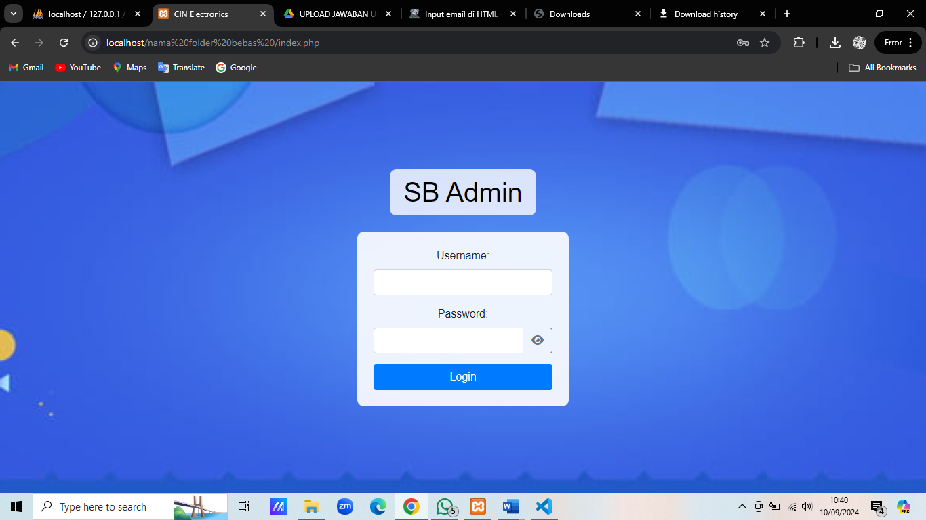

1. Tampilan Awal Website berisi tampilan display produk berupa thumbnail, Id Produk, Produk, Kategori, Harga, Stok dan Aksi

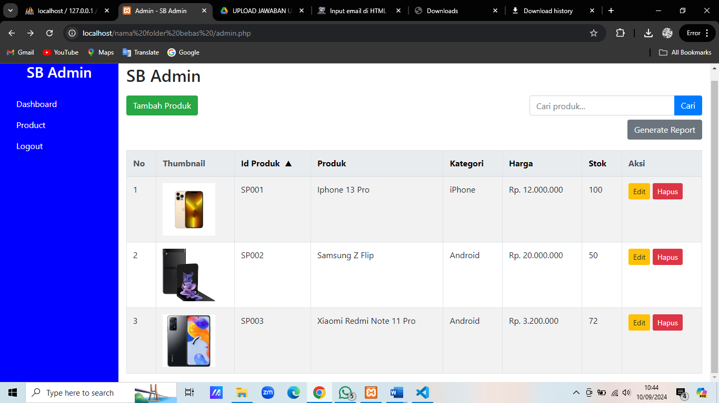

1. Jika ingin menambahkan produk dapat mengklik button Tambah Produk, dan berikut tampilannya.

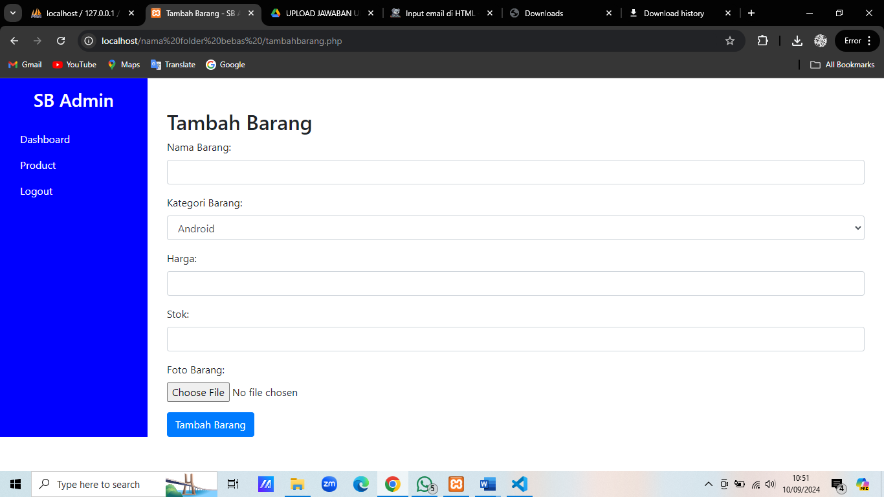

Produk baru dapat diisi dengan menambahkan nama barang, kategori barang, harga barang, stok serta mengupload foto barang.

1. Jika ingin melakukan edit barang dapat mengklik tombol edit sesuai dengan barang yang ingin di edit, berikut tampilannya.

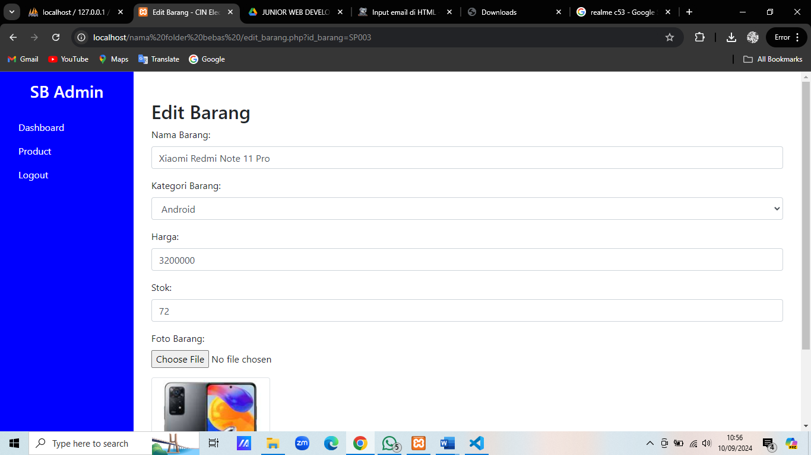

1. Dapat menghapus barang yang ada di display dengan cara klik tombol hapus berwarna merah sesuai dengan produk yang ingin dihapus, nantinya akan menampilkan alert berupa apakah yakin atau tidak untuk menghapus produk tersebut. Berikut tampilannya
2. Untuk dapat mengunduh laporan berupa file pdf, dapat megklik tombol generate report pada halaman product, nantinya komputer akan mengunduh laporan berupa display tabel sesuai dengan isi dari tabel pada halaman product.

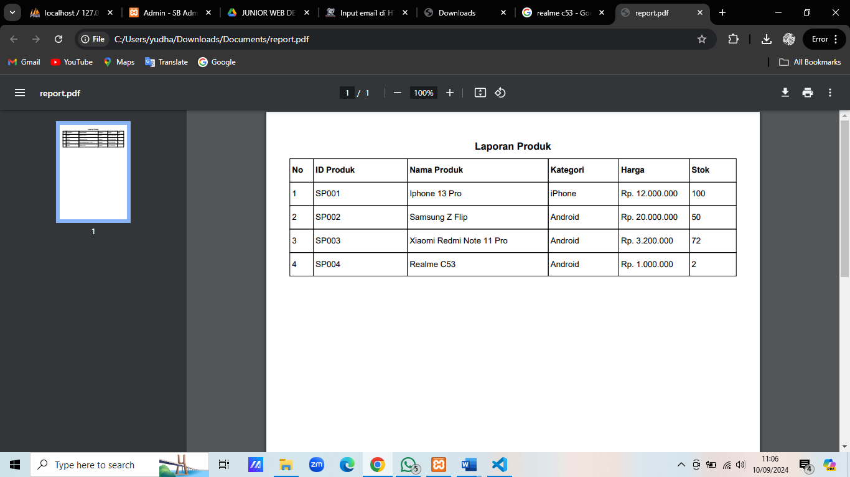

1. Untuk melihat menu penjualan seperti transaksi dan lain sebagainya dapat mengklik tombol dashboard.

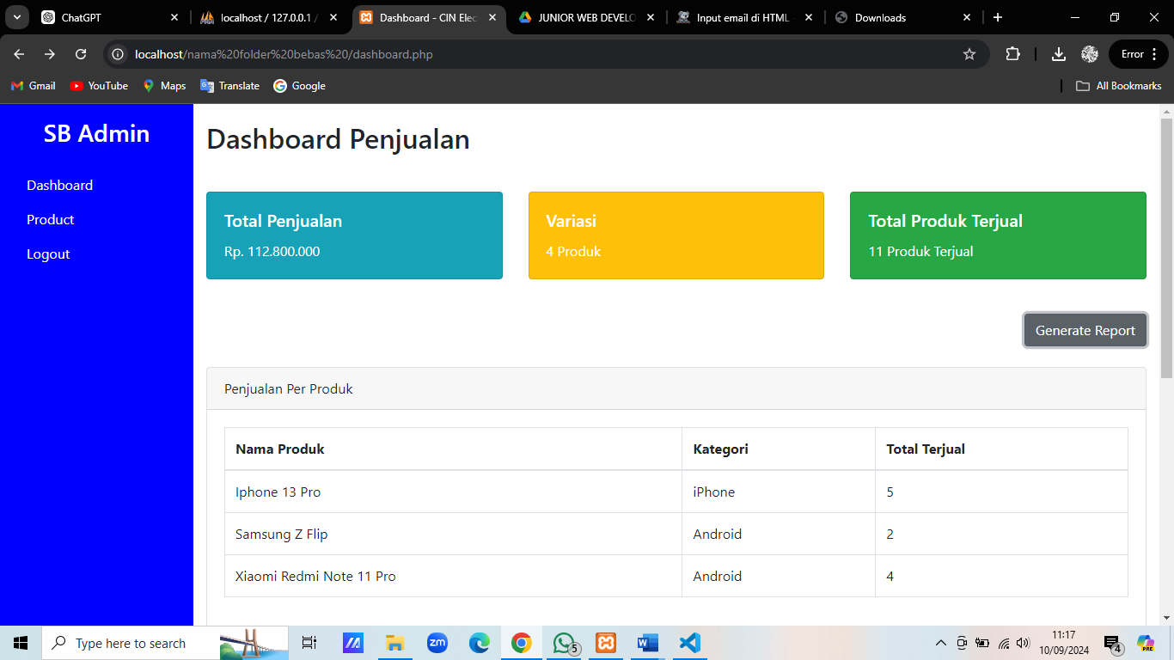

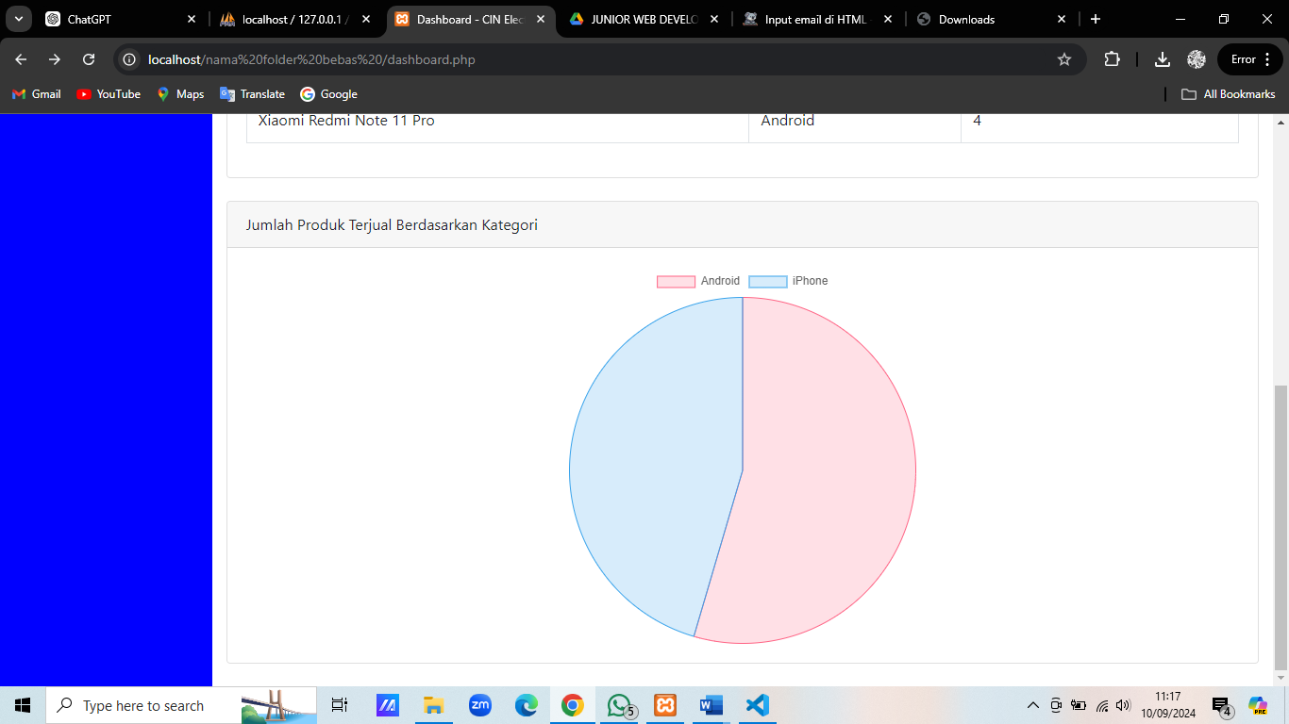

1. Untuk mendownload report dapat didownload berupa pdf dengan klik generate report dan akan menghasilkan file tampilan sebagai berikut.

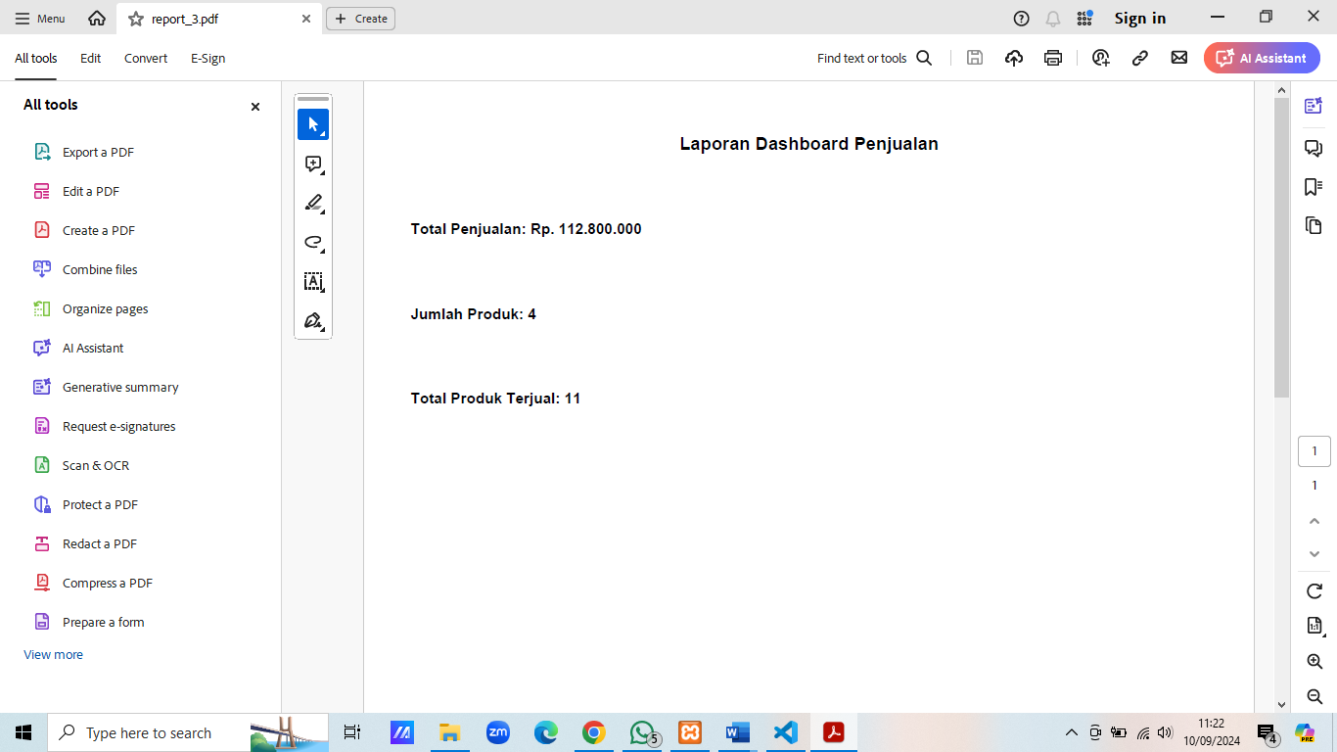

1. Untuk keluar dari aplikasi dapat mengklik tombol logout di sidebar tampilan dashboard maupun product.

